北 京 公 路 学 会 信 息
2019年第3期（总第241期）
北京公路学会 2019年3月15日

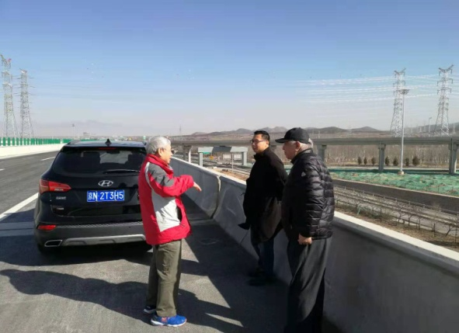
【学会信息】 3月5日，学会董平如理事长、吴天宝书记、王平原秘书长到兴延高速公路进行实地调研。兴延高速公路位于京藏高速公路以西，呈南北走向；起于西北六环双横立交，向北至京藏高速营城子立交，全长42.2公里。再向北可接通延崇高速公路进入延庆世园会，并直通延庆冬奥会、崇礼冬奥会会场。全线设特大桥3座、大桥5座、隧道5座，全线桥隧比64.4﹪，该线已于2018年底通车。
兴延高速公路是2015年9月25日国家财政部下达的政府与社会资本合作模式第二批示范项目库的重点项目，首例通过公开招标建设的高速公路PPP项目。兴延高速公路作为2022年冬奥会重点基础设施保障项目，坚决贯彻习总书记在视察北京冬奥会筹备工作时“绿色办奥”指示精神，坚持生态优先、资源节约、环境友好的原则，严格落实生态保护和水土保持措施，高度重视资源节约与节能减排，在提升工程绿色、环保水平方面通过设计、技术创新，规范管理等手段，实现了环保施工，在公路隧道、服务区建设、水资源利用等方面都设立了科研课题，并取得了初步成效。
兴延高速公路管理有限公司宋连亮副总陪同调研，并就水资源综合利用、融雪剂回收利用、施工期间扬尘应对策略、绿色公路综合评价等四个方面的科研成果做了介绍。

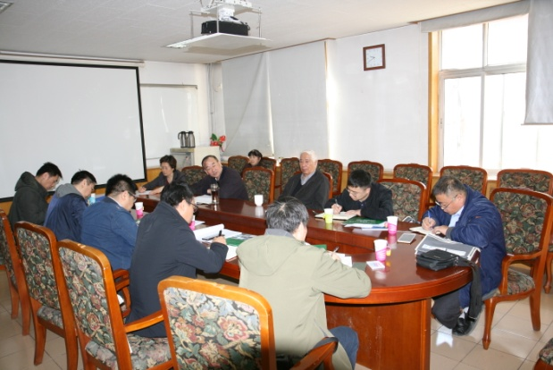
【学会信息】 3月7日，学会在国道通设计院二楼会议室召开各专委会秘书长会议。会议由王平原秘书长主持，各专委会秘书长汇报了各自2019年的活动安排，王平原秘书长总结了2018年学会的主要工作，介绍了2019年的重点工作安排。董平如理事长参加了会议并讲话，他对各专委会秘书长的工作给予了充分肯定，希望各专委会把2019年的各项活动落实好，积极配合学会今年的主要工作，在去年完成4个专委会换届的基础上，今年完成养护绿化和监理检测两个专委会的换届工作。

